KAMIEŃ DEKORACYJNY
VOLCANO

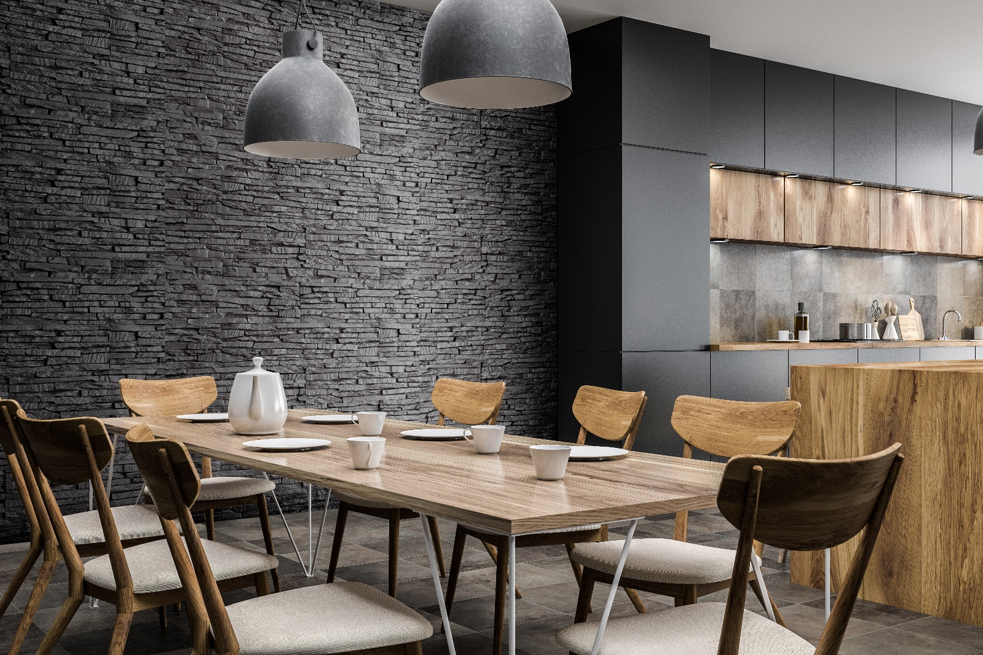

SPIS TREŚCI:
Nº1 INFORMACJE O PRODUKCIE

Nº2 SPECYFIKACJA PRODUKTU

Nº3 ZASTOSOWANIE

Nº4 WŁAŚCIWOŚCI UŻYTKOWE

Nº5 ZABUDOWA I MONTAŻ

Nº6 SKŁADOWANIE I TRANSPORT

Nº7 CZYSZCZENIE I KONSERWACJA

- INFORMACJE O PRODUKCIE Nº1
Betonowa płytka dekoracyjna o strukturze łupka, przeznaczona do stosowania wewnątrz i na zewnątrz pomieszczeń.
Produkt charakteryzuje się naturalnym rysunkiem kamienia, różnorodnością tonacji oraz eleganckim, surowym wyglądem.

Warianty kolorystyczne:

VOLCANO – grafitowy (ciemny łupek)

VOLCANO BEIGE – beżowy, z delikatnym ciepłym odcieniem

VOLCANO MATT – szaro-grafitowy, matowy
- SPECYFIKACJA PRODUKTU Nº2
Parametr | VOLCANO / VOLCANO BEIGE / VOLCANO MATT – Płytka | VOLCANO – Narożnik
Typ produktu | Betonowa płytka elewacyjna malowana | Betonowy narożnik elewacyjny malowany
Wymiary | 47 × 12,5 × 2 cm | zestaw narożny odpowiadający 1 mb
Powierzchnia / długość opakowania | 0,41 m² | 0,88 mb
Ilość w opakowaniu | 7 szt. | 7 kpl.
Waga opakowania | 11,5 kg | 11,5 kg
Materiał | Beton z pigmentami barwiącymi, powierzchniowo malowany | Beton z pigmentami barwiącymi, powierzchniowo malowany
Opakowanie | karton | karton

DOSTĘPNE WERSJE KOLORYSTYCZNE

5903111059842 | VOLCANO narożnik 0,88 mb
5902409749328 | VOLCANO BEIGE narożnik 0,88 mb
5902409749373 | VOLCANO MATT narożnik 0,88 mb
5903111059484 | VOLCANO płytka 0,41 m2
5902409748901 | VOLCANO BEIGE płytka 0,41 m2
5902409748895 | VOLCANO MATT płytka 0,41 m2
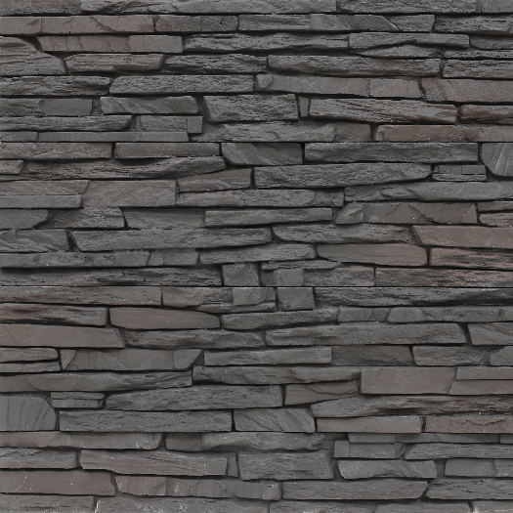
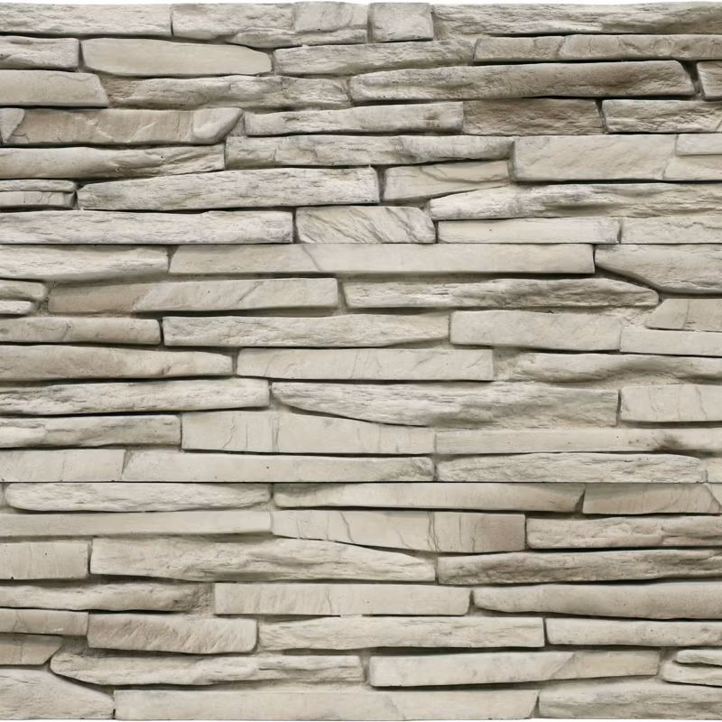
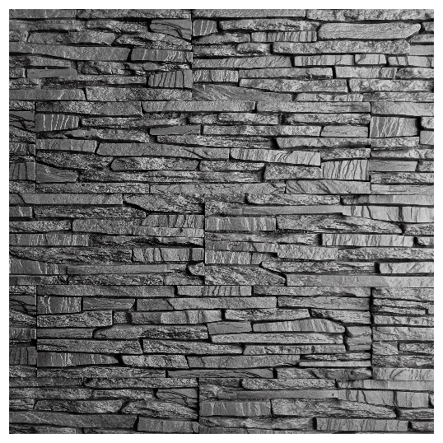
Rysunek 1 VOLCANO MATT
Rysunek 2 VOLCANO BEIGE
Rysunek 3 VOLCANO
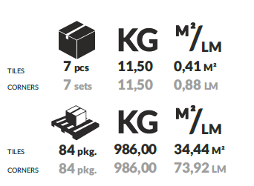
- ZASTOSOWANIE Nº3

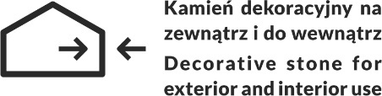
Betonowa elewacyjna okładzina ścienna imitująca naturalny kamień przeznaczona jest do dekorowania ścian zewnętrznych i wewnętrznych budynku.
- WŁAŚCIWOŚCI UŻYTKOWE Nº4
- Wytrzymałość na ściskanie: ≥ LC25/28
- Reakcja na ogień: Euroklasa A1
- Tolerancja wymiarowa: Klasa A
- Współczynnik przewodnictwa cieplnego λ10,dry:

P=50% – 1,08 W/(m*K)
P=90% – 1,19 W/(m*K)

- Nasiąkliwość: ≤ 6%
- Trwałość: odporne w normalnych warunkach użytkowania

Szczegółowe informacje dotyczące zgodności wyroEbu znajdują się w Deklaracji Właściwości Użytkowych (DWU nr 1/2022-MAX-STON) dostępnych na stronie producenta lub na żądanie.

- ZABUDOWA I MONTAŻ Nº5
przygotowanie powierzchni / przygotowanie produktu / montaż / potrzebne narzędzia

PRZYGOTOWANIE POWIERZCHNI
Podłoże powinno być czyste, suche, równe i nośne. Usunąć zabrudzenia, kurz, tłuszcz oraz luźne fragmenty starych powłok. W razie potrzeby zagruntować powierzchnię.

PRZYGOTOWANIE PRODUKTU
Płytki wyjąć z opakowania i ułożyć „na sucho”, aby wymieszać elementy z kilku paczek i uzyskać naturalny efekt.

MONTAŻ

- Rozplanować ułożenie płytek i narożników.
- Tylną stronę płytek oczyścić szczotką drucianą.
- Stosować elastyczny, mrozoodporny klej do płytek betonowych (MAXGLUE lub równoważny).
- Klej nanosić pacą zębatą, równomiernie na podłoże.
- Układać płytki z przesunięciem ok. ½ długości elementu.
- Dociskać równomiernie, usuwać nadmiar kleju.
- Cięcia wykonywać narzędziami z tarczą diamentową.
- Prace prowadzić w temperaturze od +10°C do +25°C.
- Po wyschnięciu kleju zaleca się impregnację preparatem MAX-ME.

POTRZEBNE NARZĘDZIA
- miara, ołówek, poziomica,
- paca zębata, kielnia,
- tarcza diamentowa,
- rękawice ochronne.
- SKŁADOWANIE I TRANSPORT Nº6
- Składować na paletach, w suchych i wentylowanych pomieszczeniach.
- Chronić przed wilgocią i zabrudzeniem.
- Transportować w oryginalnych opakowaniach, zabezpieczone folią.
- CZYSZCZENIE I KONSERWACJA Nº7
- Powierzchnię czyścić miękką szczotką lub wilgotną gąbką.
- Nie stosować agresywnych detergentów ani środków ściernych.
- W przypadku zabrudzeń używać łagodnych środków myjących.
- Zaleca się okresową impregnację dla ochrony koloru i ułatwienia czyszczenia.

